Идет вставка изображения...МИНИСТЕРСТВО ОБРАЗОВАНИЯ КИРОВСКОЙ ОБЛАСТИ

Кировское областное государственное профессиональное образовательное

бюджетное учреждение

«Слободской колледж педагогики и социальных отношений»

**ОТЧЕТ**

**по учебной практике**

**ПМ 02. Разработка и администрирование баз данных**

**Тема: «Разработка базы данных «Рыбные хозяйства»**

Студента

Рузанова Елизавета Николаевна

Группа 22П-1

Специальность 09.02.07Информационные системы и программирование

Руководитель практики от колледжа

___________/_Пентин Н. С.__

Подпись расшифровка

2025 год

**Содержание**

1. Выполнение анализа и предварительной обработки информации
2. Выделение объектов и атрибутов в соответствии с заданием
3. Проектирование и нормализация БД в полном соответствии с поставленной задачей и применением CASE-средств
4. Выполнение построения БД в предложенной СУБД и заполнение всех таблиц с помощью соответствующих средств
5. Создание запросов и отчетов в соответствии с заданием
6. Создание и обоснование групп пользователей, принципов регистрации и системы паролей
7. Выполнение резервного копирования БД и восстановление состояния БД на заданную дату.
8. Заключение.
9. Приложения
10. Выполнение анализа и предварительной обработки информации

Результаты дня:

* Выполнен анализ предметной области.
* Построена ERD-диаграмма базы данных.
* Создана база данных в MS SQL Server и PostgreSQL.

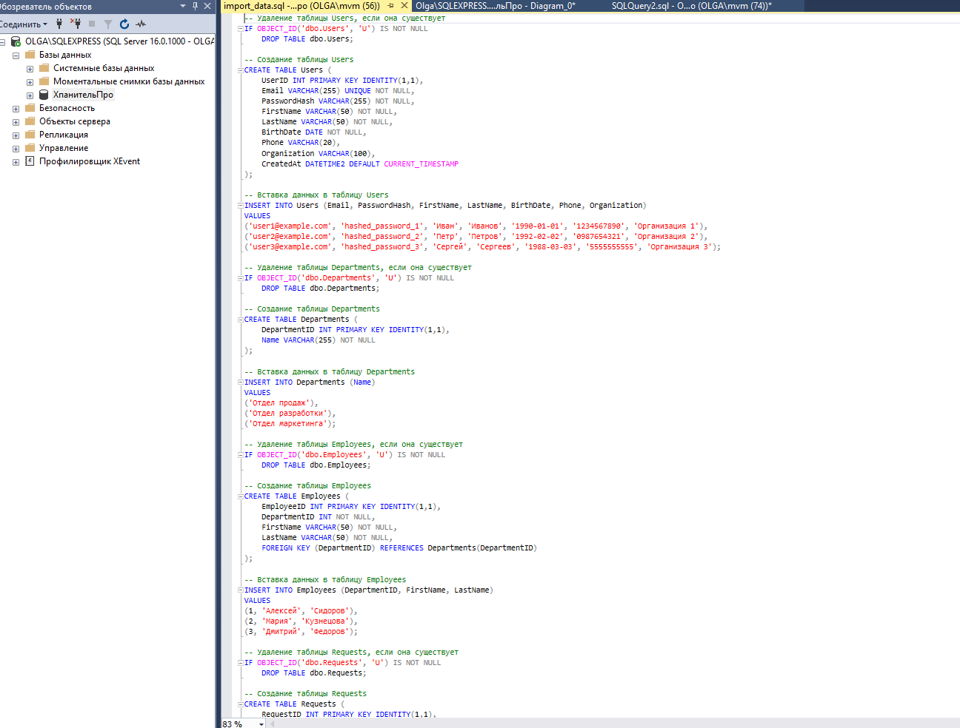(Рисунок 1)

* Создан словарь данных.

Прикреплён файл в гитхаб

* Выполнен импорт данных.



* Система заполнена тестовыми записями.

1. Выделение объектов и атрибутов в соответствии с заданием

В процессе анализа были выделены основные объекты и атрибуты, необходимые для функционирования системы. К ним относятся:

* Пользователь
* Заявка на пропуск
* Подразделение
* Сотрудник

1. Проектирование и нормализация БД

База данных была спроектирована с учетом нормализации до третьей нормальной формы. Использовались CASE-средства для визуализации и документирования структуры БД.

Построение БД и заполнение таблиц

Выполненные задания:

1. Построена база данных в MS SQL Server и PostgreSQL.

Заполнены таблицы данными с помощью SQL-скриптов.

(Рисунок 1)

1. Создание запросов и отчетов

Созданы SQL-запросы для получения информации о заявках, пользователях и статистики посещений. Реализованы отчеты для сотрудников охраны и общего отдела.

1. Группы пользователей и система паролей

Группы пользователей:

* Администраторы
* Посетители

Принципы регистрации и система паролей:

* Регистрация пользователей по почте и паролю.
* Пароли хранятся в зашифрованном виде (MD5).

1. Резервное копирование и восстановление БД

Реализовано резервное копирование базы данных с возможностью восстановления состояния на заданную дату.

1. Заключение

Практика по разработке системы «ХранительПРО» позволила получить практические навыки в области проектирования и разработки баз данных, а также в реализации веб-сервисов.

1. Приложение

Все файлы скинуты в гитхаб.